Интересно... Почему у кошек в темноте светятся глаза? Давай узнаем!
Для эксперемента нужно взять:
- мел или карандаш
- линейку
- черный картон
- ножницы
- жестяную банку(можно из под кофе), у которой дно внутри блестящее
- круглую резинку
- фонарик
Позже тебе понадобятся:
- зеркало
- часы
1. Нарисуй в центре листа бумаги овал длиной около 7,5 см и шириной 2,5 см | 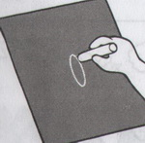
2. Вырежьте овал из бумаги, аккуратно выньте его.
3. Накрой банку листом бумаги так, чтобы овальное отверстие в бумаге оказалось в центре горлышка банки. Закрепи бумажный лист резинкой | 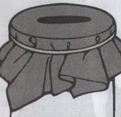
4. Возьми банку и фонарик и иди в темную комнату.
5. Держи банку перед собой на уровне глаз как можно дальше о себя. Смотри в отверстие в бумаге. Ты увидишь, что отверстие или даже саму банку (если комната очень темная) увидеть сложно.
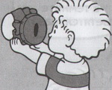
6. Включи фонарик и держи его на уровне лица так, чтобы свет падал на отверстие. | 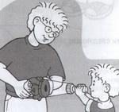
7. Посмотри в отверстие в бумаге. Свет фонарика отразится от блестящего дна банки и отверстие засверкает!
Теперь мы знаем:
Блеск кошачьих глаз - это свет, который проник через отверстие в глазу и отразился от сверкающей зеркальной оболочки в глубине глаза. Эта оболочка помогает кошкам лучше видеть ночью, чтобы было проще найти себе еду.
Это интересно: сделай и узнай больше,
Зрачок - это черное отверстие в центре клаза кошки, других животных и человека. Зрачок расширяется в темноте, чтобы больше света могло проникнуть в глаз. Чтобы твой зрачок расширился, закой один глаз, а другой оставь открытым. Понаблюдай за размером зрачка в открытом глазу, смотря в зеркало. Через 2-3 минуты убери руку с закрытого глаза , посмотри на него в зеркало. Ты увидишь, что произойдет с размером зрачка при свете.
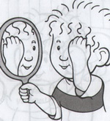
Из книги "Большая книга научных опытов для маленьких детей" Дженис Ванклив.

